Развитие зрительного восприятия
Найди пять отличий
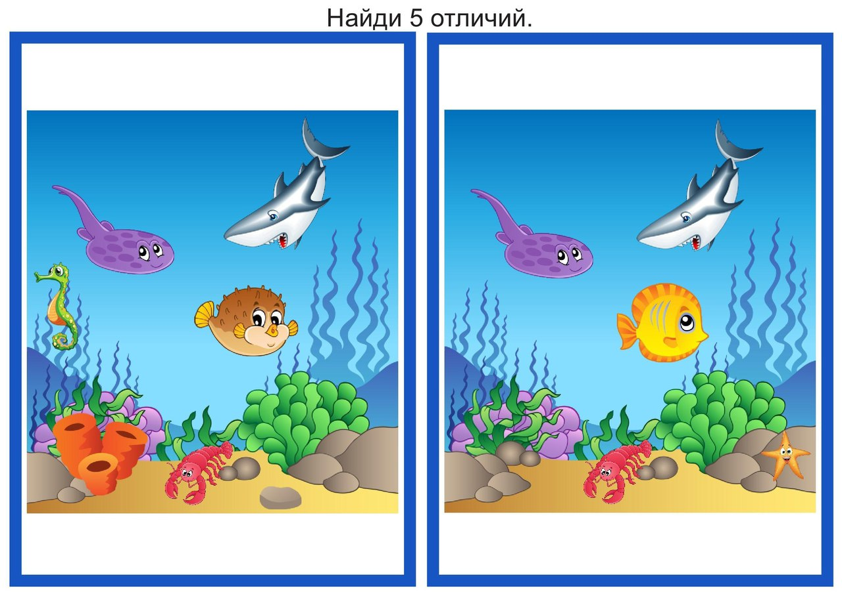

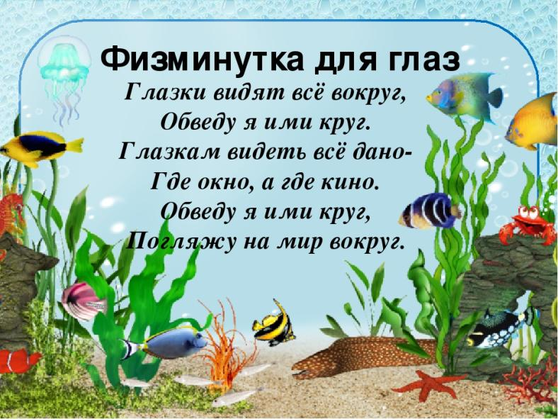
Найди, кто спрятался на картине, обведи и раскрась

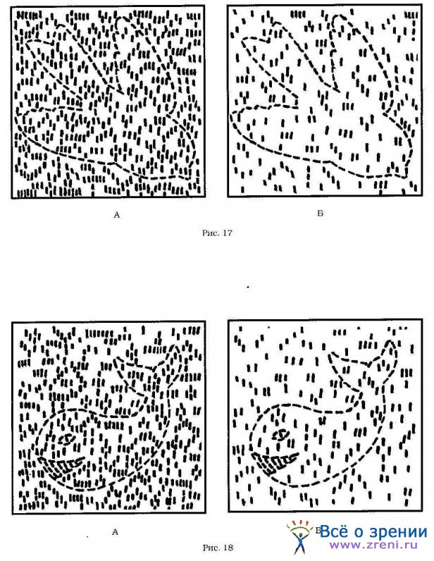

Помоги рыбке приплыть в свой дом

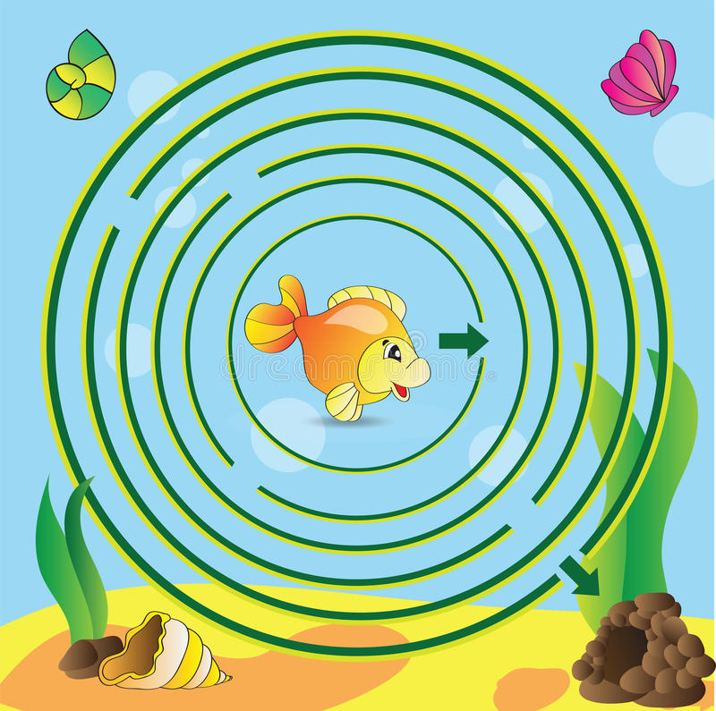

Дорисуй картинку по точкам. Раскрась рыбок, водоросли и камешки.

